Boltz2 与 Boltz2-score 速度综合对比报告

1. 核心结论
在关闭 MSA时，Boltz2-score 的速度优势非常明显：三种长度合计耗时由 Boltz2 的 20. 10s 降至 3. 20s，总加速约6. 28x，耗时降低 84. 1%。在开启 MSA时，MSA搜索/生成成本成为主要耗时来源，Boltz2-score
的总体优势缩小：合计耗时由 426. 29s 降至 390. 03s，总加速约 1. 09x。其中长度 400 时 Boltz2-score 慢于Bolt z2，说明开启 MSA后加速效果受 MSA阶段波动影响较大。

2. 详细数据表

序列长度 | Boltz2  关闭MSA(s) | Boltz2-score关闭MSA(s) | 关闭MSA加速比 | 关闭MSA  耗时降低 | Boltz2  开启MSA(s) | Boltz2-score开启MSA(s) | 开启MSA加速比 | 开启MSA  耗时降低
200 | 5.03 | 0.62 | 8. 11x | 87. 7% | 59.72 | 52.12 | 1. 15x | 12. 7%
400 | 6.59 | 1.09 | 6. 05x | 83. 5% | 111.07 | 163.18 | 0. 68x | -46. 9%
600 | 8.48 | 1.49 | 5. 69x | 82. 4% | 255.50 | 174.73 | 1. 46x | 31. 6%
平均 | 6.70 | 1.07 | 6. 28x* | 84. 1% | 142.10 | 130.01 | 1. 09x* | 8. 5%

3. 汇总指标

指标 | 数值 | 结论
关闭MSA总耗时 | Boltz2: 20. 10s；Boltz2-score: 3. 20s | 总加速 6. 28x，耗时降低 84. 1%
开启MSA总耗时 | Boltz2: 426. 29s；Boltz2-score: 390. 03s | 总加速 1. 09x，耗时降低 8. 5%
全数据合计 | Boltz2: 446. 39s；Boltz2-score: 393. 23s | 总体约 1. 14x 加速

4. 图表分析
图 1 显示关闭 MSA时，Boltz2-score 在 200/400/600 三种长度下均显著快于Boltz2，且时间随长度增长保持在较低水平。
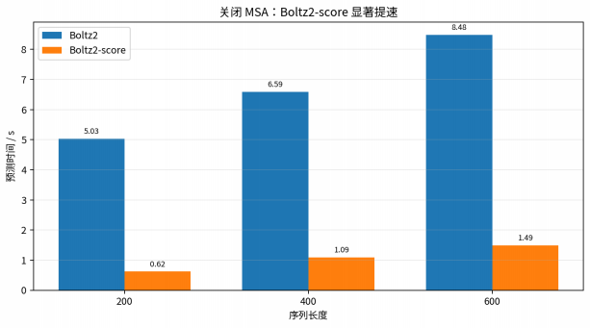
图 2 显示开启 MSA后，整体耗时大幅升高，尤其是 Boltz2 在 600 长度下达到 255. 50s。Boltz2-score 在 400长度下反而更慢，提示 MSA 阶段可能引入较强波动。
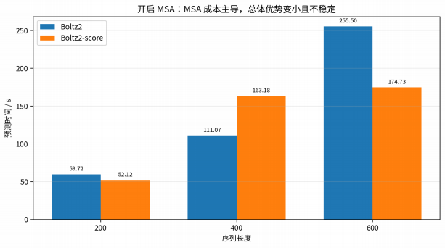

5. 加速比与总耗时
加速比大于 1 表示 Boltz2-score 更快。关闭 MSA时加速比稳定在 5. 69x-8. 11x；开启 MSA时加速比波动为0. 68x-1. 46x。
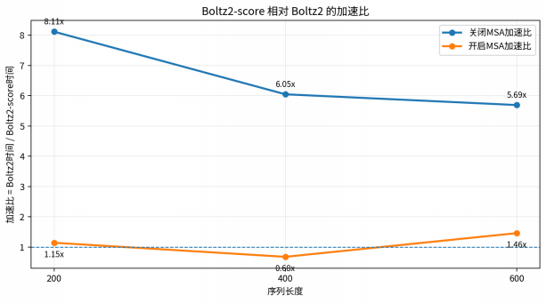
合计耗时进一步说明：关闭 MSA时 Boltz2- score 的优化效果最突出；开启 MSA后仍有总体加速，但幅度明显下降。
